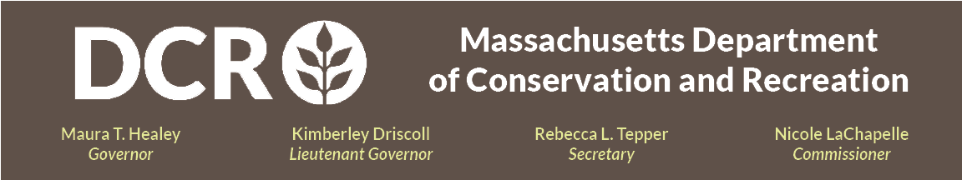

Departamento de Conservação e Recreação
Estado de Massachusetts

Plano Diretor de Trilhas da Floresta Estadual de Brimfield

Reunião Pública

Quarta-feira, 7 de outubro, 18h às 19h30
Inscreva-se na reunião pelo link de inscrição do Zoom.

O Departamento de Conservação e Recreação (DCR) de Massachusetts convida o público a uma sessão de escuta para analisar a versão preliminar final das recomendações do Plano Diretor de Trilhas da Floresta Estadual de Brimfield.
Nesta reunião pública virtual, a equipe do projeto apresentará a versão preliminar final das recomendações para a floresta estadual e dará uma visão geral de como as contribuições do público e as informações coletadas ao longo do processo de planejamento ajudaram a moldar o plano. O Plano Diretor de Trilhas tem como foco promover a sustentabilidade das trilhas, ampliar as oportunidades de recreação e melhorar a sinalização e a circulação, ao mesmo tempo em que protege os recursos naturais e culturais. O plano também ajudará a orientar futuras decisões sobre melhorias, ampliação ou fechamento de trilhas e garantirá que o DCR leve em conta os impactos ambientais e culturais, a resiliência climática e as necessidades da comunidade na gestão do sistema de trilhas. Consulte a página do projeto Planejamento do Sistema de Trilhas do DCR para obter mais informações sobre o projeto e a inscrição na reunião. Incentivamos todos os interessados no futuro das trilhas e da recreação na Floresta Estadual de Brimfield a participar e a compartilhar suas opiniões.
O público será convidado a fazer comentários durante a reunião, após a apresentação. Depois da reunião, a apresentação ficará disponível para visualização na página da web do DCR Eventos anteriores de Informações sobre Reuniões Públicas do DCR. O DCR incentiva o público a compartilhar outras opiniões, com prazo para recebimento dos comentários pelo DCR até 21 de outubro de 2026. Os comentários podem ser enviados pelo portal de comentários públicos do DCR. Observe que o conteúdo dos comentários que você enviar ao DCR, junto com seu nome, cidade e código postal, será publicado no site do DCR. As informações de contato adicionais exigidas no envio de comentários, em especial o endereço de e-mail, serão usadas apenas para comunicar futuras atualizações sobre o projeto ou a propriedade em questão.

Se você tiver dúvidas ou preocupações relacionadas ao órgão ou quiser ser incluído em uma lista de e-mails para receber comunicados gerais ou específicos de projetos do DCR, envie um e-mail para Mass.Parks@mass.gov ou ligue para 617-626-4973.

A interpretação linguística ao vivo, online ou presencial, está disponível mediante pedido pelo Formulário de Solicitação de Tradução e Interpretação do DCR. Para solicitar adaptações razoáveis para pessoas com deficiência, envie um e-mail para Melixza G. Esenyie, Gestor(a) de Assuntos Relacionados à Lei dos Americanos com Deficiência (ADA) e de Diversidade da Secretaria Executiva de Energia e Assuntos Ambientais, no endereço Melixza.Esenyie2@mass.gov e inclua uma descrição o mais detalhada possível da adaptação que será necessária. Solicitações de última hora serão aceitas, mas talvez não seja possível atendê-las.

